Участие в городском конкурсе «Учитель года- 2013»
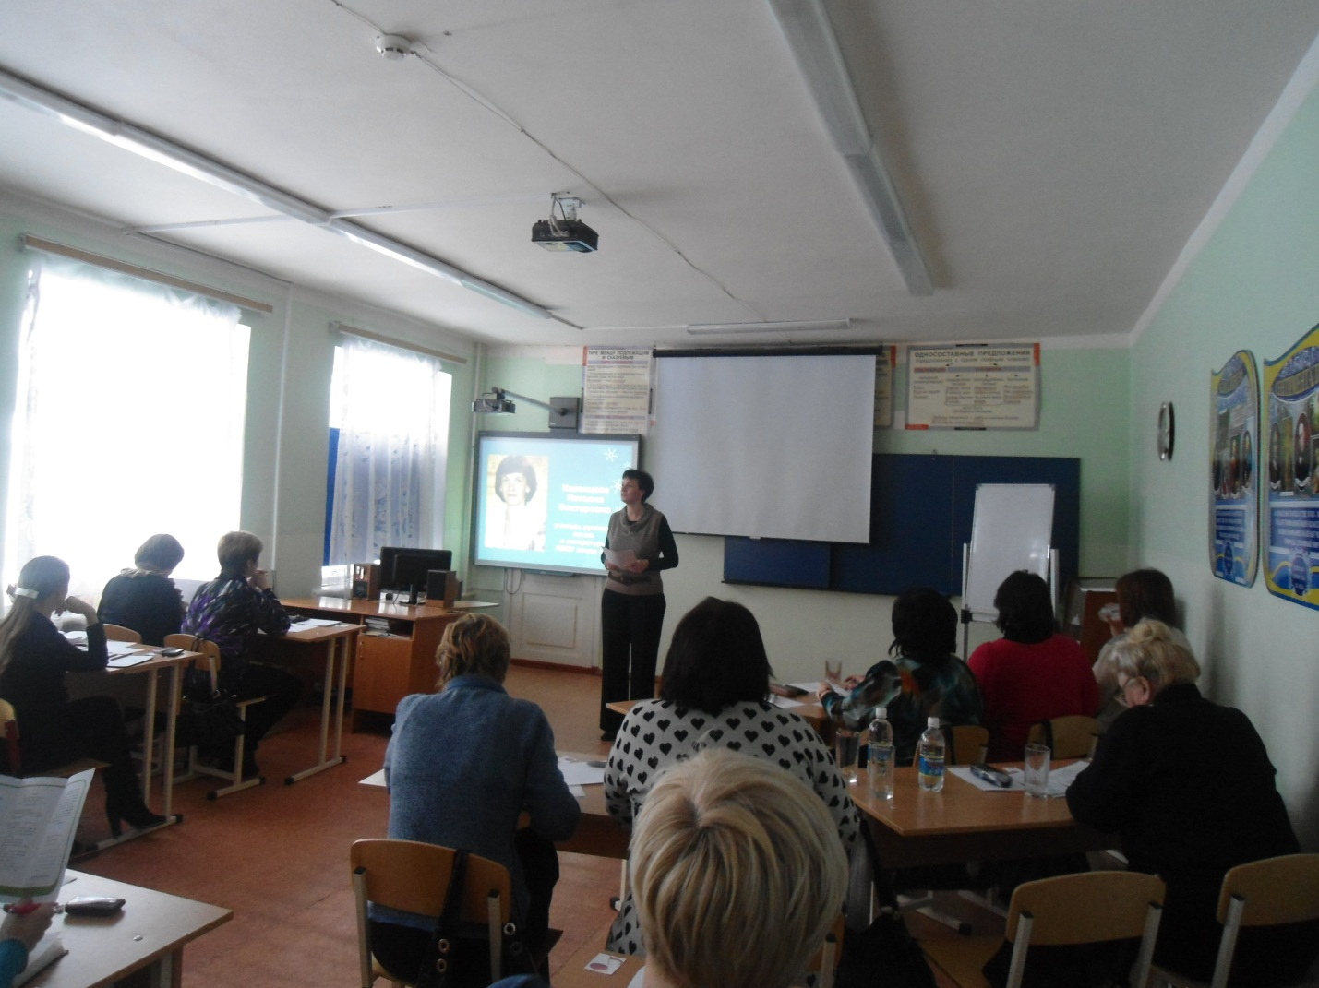
Конкурс первый. Методобъединение.
(Обобщение опыта по теме: «Формирование культуры учащихся на основе компетентностного подхода на уроках русского языка и литературы»)
Сценарий видеоклипа по ремонту компьютеров и оргтехники.
Серое утро, с постели вскакивает молодой человек с взъерошенными волосами. Он подбегает к компьютеру, из которого валит дым и идет треск от модема. Молодой человек судорожно хватает записную книжку и, найдя нужный номер, звонит. Через несколько минут на пороге появляется мужчина в светлом комбинезоне, с чемоданчиком в руках и быстро устраняет неисправности. Озвучивание действия таково: «Просыпаешься ты утром, а у путера сгорели мозги, умерла мать и повесился момед! И наступает дизастер… Но тот, кто имеет комп, должен знать телефон фирмы «Х». Достаточно набрать номер «ХХ-ХХ-ХХ» и к вам приедет профи, который на месте приведет вашего путера в чувство».

- Поняли ли вы, о чем идет речь? Можете перевести прямую речь на русский язык? («Просыпаешься ты утром, а у компьютера сгорела память, сломалась материнская плата и модем! И наступает глобальное потрясение… Но тот, кто имеет компьютер, должен знать телефон фирмы «Х». Достаточно набрать номер «ХХ-ХХ-ХХ», и к вам приедет профессионал, который на месте приведет ваш компьютер в нормальное состояние».) (Или аудиозапись – диалог современных школьников)

- Не вызывает ли у вас недоумение или опасение то, что мы, люди, говорящие на одном языке, перестаем понимать друг друга? Какие процессы, происходящие сегодня в русском языке, вызывают тревогу?
(- Уменьшение словарного запаса. Стремление к экономии языковых средств вызывает появление таких слов, как «клава»(клавиатура), «комп» (компьютер). Многим достаточно иметь всего несколько слов (как у Эллочки –людоедочки) для выражения восторга: «Прикольно!» или «Классно».
- Использование сленга стало нормой для рекламных слоганов, и дети с младенческого возраста впитывают как нормативное употребление «искаверканной» лексики («Не тормози, сникерсни!», «Вруби по-новому, вишневому!»).
- С телеэкранов мы слышим «ОбеспечЕние» вместо «ОбеспЕчение», «СозвОнимся» вместо «СозвонИмся».)
- Можно ли считать все эти явления – болезненным состоянием нашего языка? Нужно ли бороться с ними?
Помните, ещё Анна Ахматова в 42 году, когда под угрозой была жизнь русской нации, написала:
Не страшно под пулями мертвыми лечь,
Не горько остаться без крова,
И мы сохраним тебя, русская речь,
Великое русское слово.
Свободным и чистым тебя пронесем,
И внукам дадим, и от плена спасем
Навеки!
Я работаю учителем русского языка в школе уже 21 год. За это время мною разрабатывались разные направления деятельности, но одним из главных на протяжении всего времени остается формирование речевой культуры учащихся. Это направление актуально в свете ФГОСов, которые ориентируют нас на достижение таких личностных результатов у учащихся, как «понимание русского языка как одной из основных национально – культурных ценностей русского народа, осознание эстетической ценности русского языка, уважительное отношение к родному языку, потребность сохранить чистоту русского языка как явления национальной культуры…».
Систематическая работа по этому направлению дает положительные результаты. Мои ученики успешно сдают выпускные экзамены. В 2011 году выпускники 11 от класса показали один из лучших в городе результат ЕГЭ по русскому языку (общий для класса показатель), выпускница этого класса набрала 94 балла по литературе и теперь учится на филологическом факультете в одном из самых престижных вузов Москвы. Среднее качество по русскому языку 66%, по литературе 78%. Среди моих учеников есть победители городских олимпиад по русскому языку. В этом году призерами стали 3 мои ученицы.

Но только уроками, какими бы они интересными и насыщенными ни были не решить проблему сохранения русского языка. Только ли учителя русского языка должны «спасать» язык?
Проблема сохранения чистоты русского языка рассматривается уже на законодательном уровне. В законе «О государственном языке Российской Федерации»
Статья 15. Русский язык как государственный язык Российской Федерации в средствах массовой информации и средствах коммуникации
- Использование русского литературного языка, соблюдение его орфоэпических, орфографических, грамматических, стилистических и иных норм в средствах массовой информации и средствах коммуникации является обязательным.
- В средствах массовой информации, средствах коммуникации и иных средствах, предназначенных для широкой аудитории, в публичных выступлениях сквернословие, употребление вульгарных, бранных слов и выражений, унижающих человеческое достоинство, не допускается. Данные деяния могут быть квалифицированы как нарушения, влекущие за собой гражданскую, уголовную и административную ответственность в соответствии с законодательством Российской Федерации.
Статья 21. Языковая культура и культура речевого общения
- В официальных сферах использования государственного языка Российской Федерации соблюдение культуры речевого общения является обязательным.
- В официальных сферах использования государственного языка Российской Федерации, в публичных выступлениях сквернословие, употребление вульгарных, бранных слов и выражений, унижающих человеческое достоинство, не допускается. Данные деяния могут быть квалифицированы как нарушения, влекущие за собой гражданскую, уголовную и административную ответственность в соответствии с законодательством Российской Федерации.
- В целях защиты русского языка от неоправданного заимствования иноязычных слов, терминов и выражений, засоряющих русскую речь, используются соответствующие им слова, термины и выражения русского языка.

- Давайте сейчас в течение 2-3 минут попробуем составить план наших совместных действий для сохранения литературного языка. (работа в группах)
- Каковы ваши предложения?
(записываю их на доске, затем подвожу итог и показываю, что делаю я)

- Согласитесь, что видение проблемы – первый шаг на пути её решения. Детям надо показать, что проблема «вымирания языка» стоит достаточно остро.
Об этом говорит, например, социологический опрос, проведенный инициативной группой лицеистов. Они опросили своих родителей и сверстников.

Используете ли вы в речи сленг, нецензурную лексику?
«Да» ответили 82% учеников, 52% родителей. Причем из детей больше «словесного мусора» используют ученики 8-9 классов, на втором месте учащиеся 5 классов, меньше всего жаргонизмов используют выпускники школы.
Сленг – явление не новое. В описании семинарии в повести Гоголя «Вий» уже встречаются некоторые сленговые выражения:отправляться на кондиции – заниматься репетиторством, пробовать крупного гороху – быть наказанным. Причина возникновения сленга- отход от обыденности, игра, ирония, маска. Непринуждённый молодёжный сленг стремится уйти от скучного мира взрослых, родителей, учителей.

Поколение молодых сменяются через пять - семь лет, а с ними меняется и сленг. Так может и не стоит о нем говорить?

И, казалось бы, не стоит бить тревогу, дети, повзрослев, откажутся от использования нелитературных норм, но вот что интересно, мы обратились к материалам по диагностике общего уровня воспитанности учащихся, предоставленным классными руководителями. Сопоставление полученных нами данных с результатами диагностики на определение общей грамотности учащихся позволило сделать следующий вывод: у учащихся 11 класса засоренность языка меньше всего (22% неправильных ответов), а воспитанность составляет 70 %; у 5 класса – 41% неправильных ответов, воспитанность – 61% (на среднем уровне); у 8 класса - 50% неправильных ответов, воспитанность – 53%. Получается, что речь напрямую отражает уровень воспитанности человека. Таким образом, без формирования грамотной, культурной речи нельзя говорить о полноценном воспитании ребенка. (это сделать табличкой и быстро пролистнуть)

- Учащиеся назвали учителей носителями образцовой речи. Чтобы не потерять этот статус, считаю важным для себя повышать собственную профессиональную компетентность.
Как это можно сделать?
С учащимися я системно провожу занятия по предотвращению возможных орфоэпических ошибок.
Например, у каждого есть личный словарик «трудностей».
Давайте и мы с вами представим себя в роли учеников и проведем орфоэпическую разминку.
Расставьте ударения в словах:
Мастерски, завидно, облегчить, купорить, принудить, заиндеветь, К.Бальмонт, С.Ожегов, Н.Рыленков, Рембрандт.
Проверьте свою орфоэпическую грамотность, поставьте себе отметку и включите «проблемные» слова в личный словарь трудностей.
(МастерскИ, завИдно, облегчИть, укУпорить, принУдить, заИндеветь, К.БальмОнт, С.Ожегов, Н.РыленкОв, РЕмбрандт)

Виды деятельности, которые я ещё использую в процессе работы над правильным произношением слов для предупреждения возможных ошибок, достаточно разнообразны:
- орфоэпическое хоровое скандирование;
- включение «трудного» слова в предложение;
- ролевая игра «Диктор»;
- игра «Проверь себя» (на одной стороне карточки слово без ударения, на другой – с правильным ударением);

- Я систематически веду работу по обогащению речи учащихся.
На уроке учу выбирать такие языковые средства, которые являются наиболее уместными, точными, выразительными и позволяют с максимальной полнотой и эффективностью выполнять поставленные задачи общения, что может каждый сделать на своем предмете. Например, расширяет лексический запас учеников игра, направленная на определение лексического значения неизвестного слова.
Выберите, какое лексическое значение соответствует слову
Манкировать?
  - Отмечать, делать заметным
  - Искоренять
  - Пренебрегать чем-либо

- Мною регулярно проводится работа над грамматическими и речевыми ошибками, допускаемыми в письменных работах и устной речи учащихся (использую аудиозапись или раздаточный материал) Игра «корректор» (нужно найти в тексте определенное количество ошибок и исправить их) может проводиться на основе личных работ учащихся.
Детям нравится самими готовить задания для словесной дуэли. Они подбирают слова, в которых часто допускаются ошибки при образовании формы множественного числа (договор – договоры, диспетчер - диспетчеры), при употреблении слов в родительном падеже множественного числа (полотенце – полотенец, грамм – граммов). Два дуэлянта должны произнести слово правильно. Правильный ответ дает право сделать шаг вперед. Тот, кто первый доходит до барьера, побеждает. Такие задания можно использовать и на внеклассных мероприятиях, в конкурсах и викторинах.

- Следующих шаг в формировании универсальных учебных действий учащихся - составление текста в соответствии с коммуникативным замыслом
(письмо, поздравительная открытка, уведомление и т.д.) Актуальность такой работы показывает тот факт, что ученики 5 класса не знают, как подписать открытку маме (проводился День матери), а более старшие ученики никогда не писали писем. Обмен информацией в наше время происходит через короткие СМСки. Мы провели мастер-класс по обучению написания бумажного и электронного письма, написали письма себе будущим и заложили их в капсулу времени. Дети сошлись на том, что такой способ более надежно сохранит написанное.

- Исследовательская деятельность учеников
Самостоятельная и групповая исследовательская деятельность учащихся позволяет сформировать устойчивый интерес к языковым явлениям, обогащает их лексикон, помогает учиться ориентироваться в языковых средствах языка и отбирать их в зависимости от коммуникативного замысла. (пример исследовательской работы о сквернословии ученицы 9 класса)
- Значительную роль в моей деятельности играет работа с родительским сообществом.
В деле сохранения и сбережения русского литературного языка нашими помощниками могут и должны стать родители. Классные собрания, родительские семинары могут быть посвящены проблеме общения детей в среде сверстников и со взрослыми. На моем сайте есть страничка «Сообщество Защитников русского языка», где есть советы для родителей, как вести себя, если ребенок сквернословит или употребляет чрезмерное количество сленговых выражений и речь его порой становится непонятной.

Подведение итогов.

Члены сообщества вывели нехитрые правила, выполняя которые, мы в значительной степени защитим наш язык, нашу речь.
Правило первое:
Не говорить плохих слов самому. Писатель А.И. Солженицын сказал: «Пусть это приходит в мир и даже царит в мире, - но не через меня». Не нужно бояться быть белой вороной. «Все пусть говорят, а я не буду». Конечно, для этого требуется даже не мужество, а доблесть, т.е. мужество, помноженное на благородство.
Мы не властны над речью других, но над собственной речью властны. Это наше зеркало, пусть оно будет чистым.
Правило второе. Научиться просить прощения, если что-то сорвалось с языка.
Правило третье. Всемерное противостояние сквернословию.

Какие правила можете предложить вы?

Рефлексия.
На розданных всем участникам метод объединения буклетах последняя строка
Что могу сделать для сохранения русского литературного языка я?
Запишите, пожалуйста, свои мысли, если у вас возникло желание после нашего общения что-либо предпринять для формирования у наших учеников грамотной русской речи и уважительного отношения к родному языку.

